080091

N’y a rien d’aussi charmant
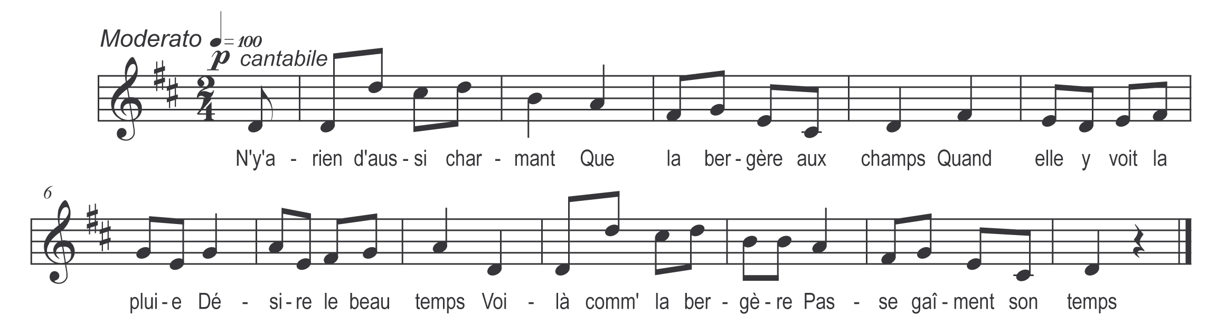

N’y a rien d’aussi charmant
Que la bergère aux champs
Quand elle y voit la pluie
Désire le beau temps
Voilà comm’ la bergère
Passe gaîment son temps

Son berger va la voir
Le matin et le soir
En lui disant bergère
Bergère levez-vous
Nos moutons sont en plaine
Le soleil luit partout

Quand la bergère entend
La voix de son amant
La bergèr’ saute en place
Ell’ prend son jupon blanc
S’en va-t-ouvrir la porte
A son berger mignon

Berger mon doux berger
Où irons-nous paîtrer
Là bas dans la prairie
De l’herbe à pleins sillons
Nous paîtrerons ensemble
Avec nos blancs moutons

Berger mon doux berger
Qu’arons-nous pour manger
Un pâté d’alouettes
Un aloyau de veau
Du bon vin de champagne
Par dessous mon manteau

Berger mon doux berger
Qu’entends-je feuillager
Ma bergèr’ c’est ton père
Qui vient de buchiller
Reculons en arrière
Et laissons-le passer

Berger mon doux berger
Où irons-nous loger
Là bas dans la vallée
Un beau château l’y a
Nous y couch’rons ensemble
En parl’ra qui voudra

